**ESERCIZIO 1**

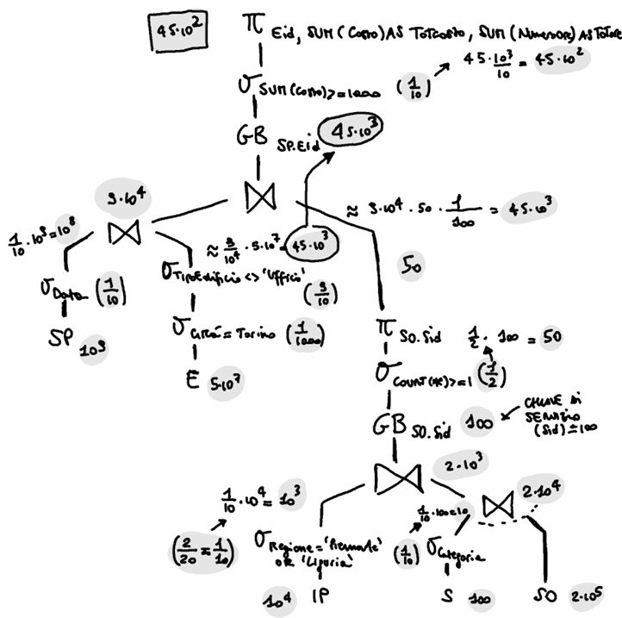- Albero relazionale e cardinalità (cardinalità e selettività indicate nel grafico):

- Anticipo della GROUP BY?

* 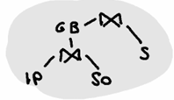Non posso anticipare la GB su SO.Sid perché in questo modo non potrei fare il join su Pid con IP. Per farlo devo cambiare l’ordine dei join del mio albero, ovvero fare prima join tra IP e SO, e solo dopo di questo il join con S

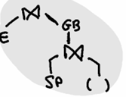

* Non posso anticipare la GB su SP.Eid perché in questo modo non potrei fare il join su Sid con la tabella interna. Per farlo, devo cambiare l’ordine dei join, ovvero fare join tra tabella interna e SP, e solo dopo il join con E

**ESERCIZIO 2**

- Strutture fisiche accessorie e piano di esecuzione

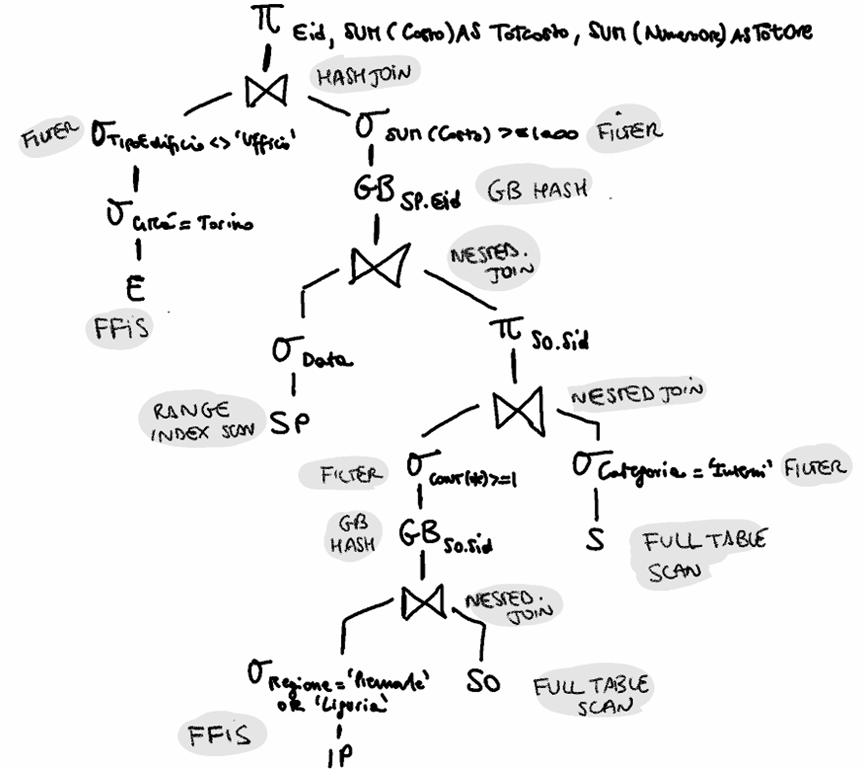I motivi della scelta dell’ordine dei join li ho elencati sopra, quando ho parlato dell’anticipo della GB.

Scelta degli indici:

* IP(Regione)
  + Card(IP) = 10^4 (>= 10^3) [OK]
  + Selettività = 1/10 (<= 1/10) [OK]
  + Coprente

$→$ Indice secondario (non mi interessano gli altri attributi di IP) [non riaccedo a IP]

* + - HASH INDEX
* S(Categoria)
  + Card(S) = 100 (< 10^3) [NON OK]
    - NO INDEX
* SP(Data)
  + Card(SP) = 10^9 (>= 10^3) [OK]
  + Selettività =1/10 (<= 1/10) [OK]
  + Non coprente

$→$ Indice primario (mi serve Eid per il join dopo)

* + - TREE (range index)
* E(Città)
  + Card(E) = 5*10^7 (>= 10^3) [OK]
  + Selettività = 1/1000 (<= 1/10) [OK]
  + Non coprente

$→$ Indice primario (perché mi servono anche TipoEdificio e Eid per il join dopo)

* + - HASH INDEX
* E(TipoEdificio) = non dovrebbe essere indice (non abbastanza selettivo), ma per il motivo del riaccedere a E.TipoEdificio e ai E.Eid, fa parte dell’indice primario sopra descritto